## 

РОСГИДРОМЕТ

Краснодарский центр по гидрометеорологии

и мониторингу окружающей среды – филиал ФГБУ «Северо-Кавказское УГМС» (Краснодарский ЦГМС)

**ЕЖЕДНЕВНЫЙ ГИДРОМЕТЕОРОЛОГИЧЕСКИЙ БЮЛЛЕТЕНЬ ПО КРАСНОДАРСКОМУ КРАЮ**

от 18 декабря 2023 г.

№ 352

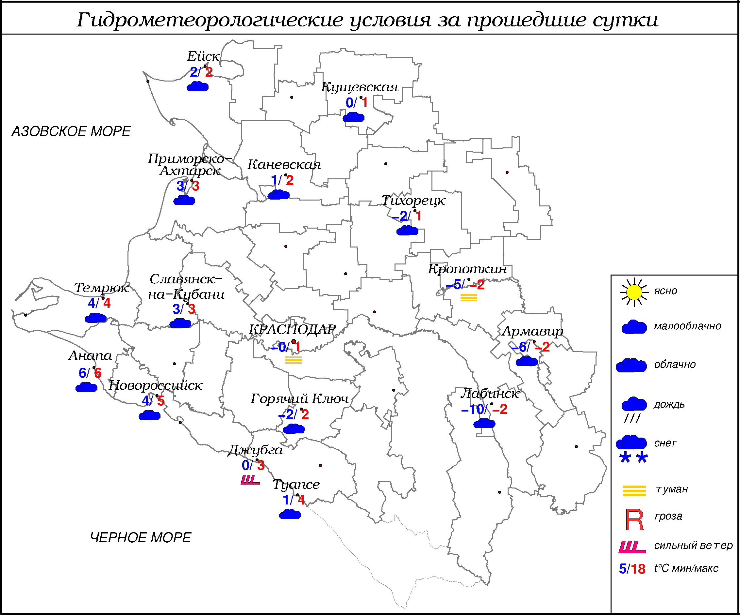

**ПРЕДУПРЕЖДЕНИЯ ОБ ОПАСНЫХ ЯВЛЕНИЯХ И НЕБЛАГОПРИЯТНЫХ**

**ГИДРОМЕТЕОРОЛОГИЧЕСКИХ УСЛОВИЯХ**

До конца суток 18.12.2023 и в течение суток 19.12.2023 местами в крае (исключая муниципальное образование г. Сочи – зона прогнозирования ФГБУ «СЦГМС ЧАМ») ожидаются очень сильные осадки (ОЯ) в виде дождя, ночью и утром в отдельных районах с мокрым снегом.

**ОБЗОР НЕБЛАГОПРИЯТНЫХ И ОПАСНЫХ МЕТЕОРОЛОГИЧЕСКИХ**

***ЯВЛЕНИЙ ЗА ПРОШЕДШИЕ СУТКИ***

***с 06.00 17 декабря до 06.00 18 декабря***

Местами в крае отмечались гололед, изморозь, туман с видимостью 500 м, на Черноморском побережье сильный ветер с максимальными порывами 16 м/с.

***ОБЗОР СЛОЖИВШИХСЯ НЕБЛАГОПРИЯТНЫХ И ОПАСНЫХ***

***АГРОМЕТЕОРОЛОГИЧЕСКИХ ЯВЛЕНИЙ***

Местами в северных и центральных районах сохраняется переувлажнение почвы ОЯ.

***ПРОГНОЗ ПОГОДЫ***

***с 18.00 18 декабря до 18.00 19 декабря***

***по Краснодарскому краю***

Облачно с прояснениями. Ночью временами, днем местами осадки в виде дождя, ночью и утром с мокрым снегом, местами сильные осадки, в отдельных районах очень сильные осадки (ОЯ) в виде дождя, ночью и утром в отдельных районах с мокрым снегом. Ночью и утром в восточной половине края на дорогах гололедица. Местами туман. Ветер юго-западный, южный 4-9 м/с, местами порывы 12-14 м/с, на Черноморском побережье местами порывы 15-20 м/с. Температура воздуха ночью 0…+5°, местами в юго-восточных предгорных районах 0…-5°, днем 4…9°; в горах ночью 0…-5°, днем 0…+5°; на Черноморском побережье ночью 3…8°, днём 7…12°.

***По г. Краснодару***

Облачно с прояснениями. Временами дождь. Ветер юго-западный, южный 4-9 м/с. Температура воздуха ночью 3…5°, днем 7…9°.

***По территории муниципального образования город-курорт Сочи***

***(по данным ФГБУ «СЦГМС ЧАМ»)***

Переменная облачность. Временами дождь. Ветер восточный, юго-восточный 9-14 м/с. Температура воздуха ночью 3…8°, днем 7…12°. Предгорья и низкие горы ночью -2…3°, днем 2…7°.

***ПРОГНОЗ ПОГОДЫ***

***на последующие двое суток: с 18.00 19 декабря до 18.00 21 декабря***

***по Краснодарскому краю***

Облачно с прояснениями. В первой половине периода местами дождь, ночью в горах и предгорных районах с мокрым снегом, во второй половине периода преимущественно без осадков. До конца суток 19.12 местами очень сильные осадки (ОЯ) в виде дождя. Ветер южной четверти 4-9 м/с, местами порывы 12-14 м/с. Температура воздуха ночью 20.12 и 21.12 0…+5°, местами в восточной половине края до -4°, 21.12 местами в западной половине края до 7°; днем 20.12 и 21.12 6…11°, местами в южной половине края до 14°; в горах ночью +1…-4°, днем 1…6°.

На Черноморском побережье переменная облачность. В первой половине периода местами дождь, во второй половине периода преимущественно без осадков. Ветер южной четверти 12-14 м/с, местами порывы 15-20 м/с. Температура воздуха ночью 20.12 и 21.12 6…11°; днем 20.12 8…13°, 21.12 10…15°.

***По г. Краснодару***

***с 18.00 19 декабря до 18.00 21 декабря***

Облачно с прояснениями. В начале периода небольшой дождь, в остальную часть периода преимущественно без осадков. Ветер южной четверти ночью 4-9 м/с, днем 6-11 м/с. Температура воздуха ночью 20.12 3…5°, 21.12 0…+2°; днем 20.12 и 21.12 10…12°.

***По территории муниципального образования город-курорт Сочи***

***(по данным ФГБУ «СЦГМС ЧАМ»)***

**20 декабря**. Переменная облачность. Ночью небольшой дождь. Днем преимущественно без осадков. Ветер юго-восточный 5-10 м/с. Температура воздуха ночью 4…9°, днем 8…13°. Предгорья и низкие горы ночью -1…4°, днем 4…9°.

**21 декабря**. Переменная облачность. Преимущественно без осадков. Ветер юго-восточный 6-11 м/с. Температура воздуха ночью 5…10°, днем 13…18°. Предгорья и низкие горы ночью 0…5°, днем 8…13°.

***ФАКТИЧЕСКИЕ И ОЖИДАЕМЫЕ НЕБЛАГОПРИЯТНЫЕ И***

***ОПАСНЫЕ ГИДРОЛОГИЧЕСКИЕ ЯВЛЕНИЯ***

На реках края неблагоприятные и опасные гидрологические явления не наблюдаются.

Днем и до конца суток 18.12.2023, а также сутки 19.12.2023 и до конца суток 20.12.23 в связи с ожидаемыми сильными осадками на юго-западных притоках р. Кубань (МО Горячий Ключ, Северский район) и реках Черноморского побережья (МО Геленджик, Туапсинский район) ожидаются подъёмы уровней воды местами с превышением неблагоприятных отметок.

***ОБЗОР НЕБЛАГОПРИЯТНЫХ И ОПАСНЫХ МОРСКИХ ЯВЛЕНИЙ***

Местами отмечался сильный ветер с максимальными порывами 16 м/с.

***ПРОГНОЗ ПОГОДЫ И СОСТОЯНИЯ МОРЯ***

***Азовское море***

*(восточная половина моря)*

***с 18.00 18 декабря до 18.00 19 декабря***

Ночью небольшой дождь, днем без существенных осадков. Ночью, утром и в первой половине дня местами дымка, временами туман. Ветер западный, юго-западный 4-9 м/с. Видимость более 2 км, в дымке 1-2 км, в тумане 0,1-0,5 км температура воздуха ночью 2...7°, днем 3...8°. Высота волн 0,3-0,8 м. В прибрежных районах на севере Таганрогского залива и в районе дельты реки Дон разрушающийся дрейфующий лед.

***Черное море***

*(прибрежная зона от Анапы до Джубги)*

***с 18.00 18 декабря до 18.00 19 декабря***

Ветер западный, юго-западный, днем юго-западный, южный 6-11 м/с, порывы 12-14 м/с. Дождь, вечером 18.12 местами очень сильный дождь (ОЯ). Видимость более 2 км. Высота волн 1,3-2,0 м. Температура воздуха ночью 4…9°, днем 9…14°.

***Черное море***

*(прибрежная зона от Джубги до Магри)*

***с 18.00 18 декабря до 18.00 19 декабря***

Ветер южный, юго-западный 9-14 м/с, ночью и утром порывы 15-20 м/с. Временами дождь, ночью и утром временами сильный. Видимость в осадках 1-2 км. Высота волн ночью 2,0-2,5 м, зыбь юго-запада, днем с переходом на зыбь юга 2,5-3,0 м, ночью и утром порту слабый тягун. Температура воздуха ночью 2...7°, днем 6...11°.

***Черное море***

*(прибрежная зона от Магри до Веселого)*

***(по данным ФГБУ «СЦГМС ЧАМ»)***

***с 18.00 18 декабря до 18.00 19 декабря***

Ветер юго-восточный 6-11 м/с, порывы 12-15 м/с. Временами дождь. Видимость более 2 км, местами 1-2 км. Высота волн 1,3-1,8 м от юз. Температура воздуха ночью 3…8°, днем 7…12°.

***ИНФОРМАЦИЯ ПО МОНИТОРИНГУ ЗАГРЯЗНЕНИЯ ОКРУЖАЮЩЕЙ СРЕДЫ***

По данным сети пунктов наблюдений, на территории Краснодарского края экстремально высокого уровня загрязнения окружающей среды не зарегистрировано.

По данным наблюдений метеостанций края, мощность экспозиционной дозы гамма-излучения не превышала естественного радиационного фона.

Заместитель начальника ФГБУ «Северо-Кавказского УГМС» -

начальник Краснодарского ЦГМС В.В. Оганов

Краснодар, ул Рашпилевская, 36,тел. 262-41-61